|  |
| --- |
| Analýza dotazníkového šetření v ČR – neziskové organizace |

*(Pozn: Dotazníkové šetření bylo zpracováno ve spolupráci s firmou LIVE PROMO.)*

Kritéria pro výběr NNO:

1. cílová skupina: děti a mladí lidé
2. registrace sociálních služeb dle zákona č. 108/2006 Sb. (především krizová pomoc, sociálně aktivizační služby pro děti a mládež, nízkoprahová zařízení pro děti a mládež)
3. v nabídce organizace se objevuje nabídka primární prevence (širší zaměření než jen protidrogová prevence)

**Počet dotazovaných respondentů: 57 neziskových organizací**

Na naši žádost o vyplnění dotazníku reagovalo 21 organizací. Jedna organizace se omluvila za jeho nevyplnění z časových důvodů, jedna organizace byla špatně vytipována (jednalo se o zdravotnické zařízení, nikoliv o poskytovatele sociálních služeb), jedna podala zprávu o tom, že poptávané služby neposkytuje.

Dotazníkové šetření je zpracováno z informací získaných od 18 dotazovaných respondentů:

|  |
| --- |
| Dětské krizové centrum |
| DOMUS |
| FOD |
| Kotec |
| Magdaléna o.p.s. |
| POINT 14 |
| PONTON o.s. |
| Poradna pro oběti domácího násilí TEREZA |
| Portus Prachatice |
| Prevcentrum |
| Sebe spolu (SES) / Centrum podpory inkluzivního vzdělávání Plzeň |
| Semiramis |
| SOS centrum Praha |
| Spirála o.s. |
| Společnost Tady a teď, o.p.s. |
| STŘED o.s. |
| Světlo o.s. |
| TULiP nízkoprahové zařízení pro děti a mládež |

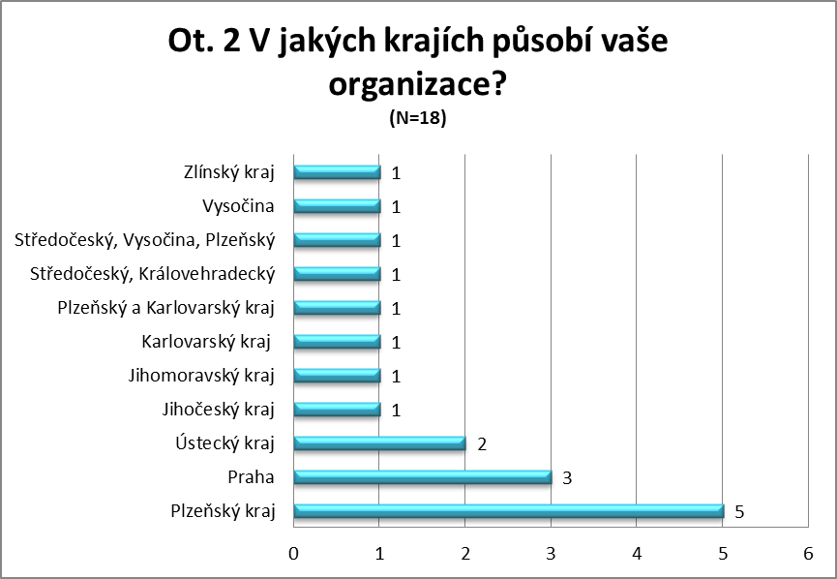

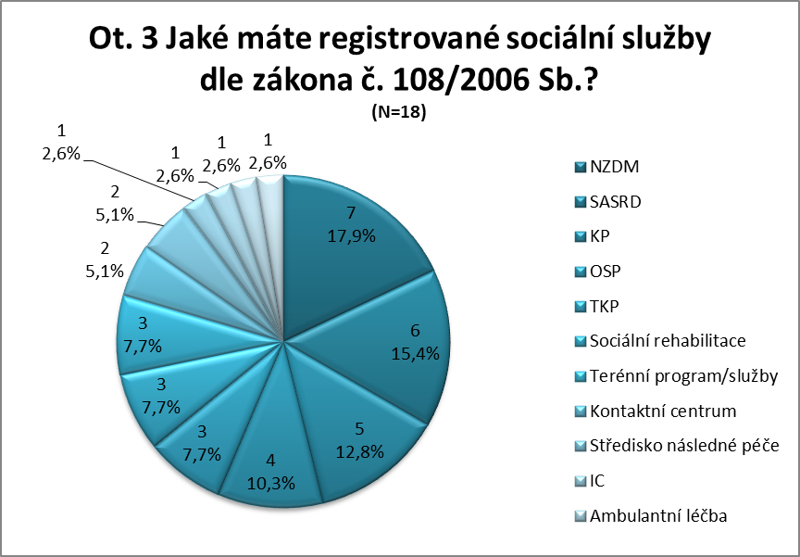

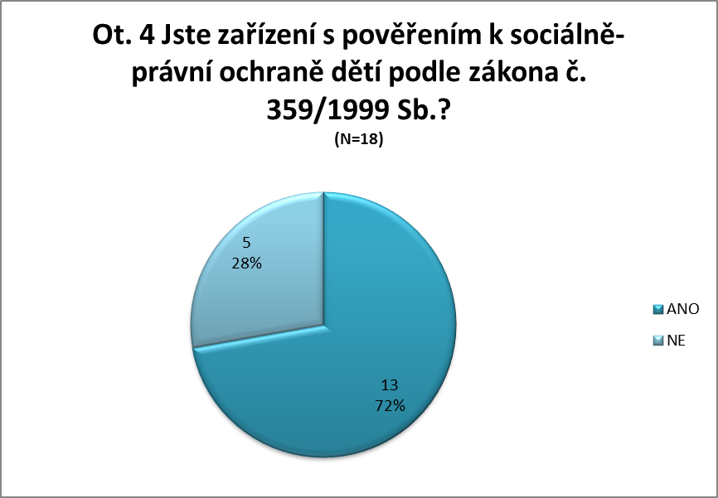

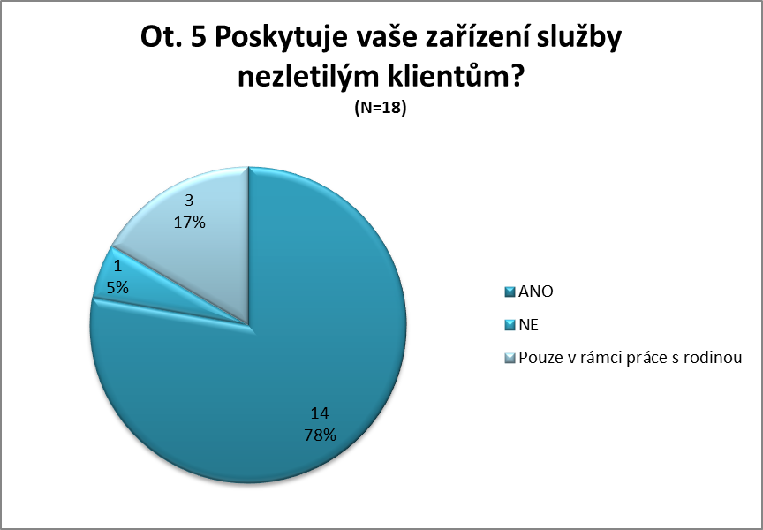

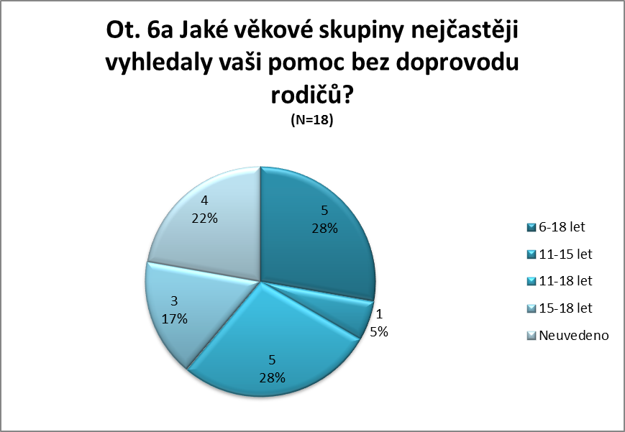

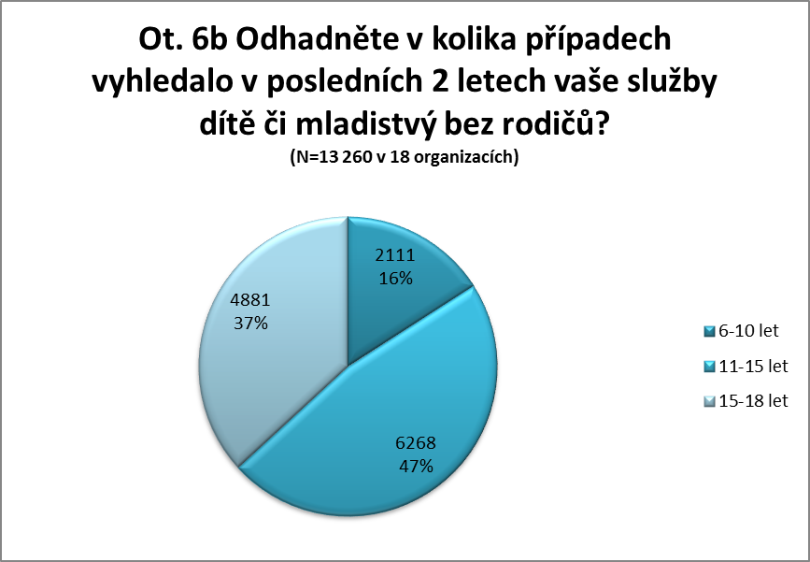

*Pozn.: Vysoké počty klientů uváděla především nízkoprahová zařízení pro děti a mládež, zařízení poskytující služby krizové pomoci a sociálně aktivizační služby pro rodiče s dětmi uváděla průměrně 3 děti ve věku 11-15 let a 10 nezletilých ve věku 15-18 let.*

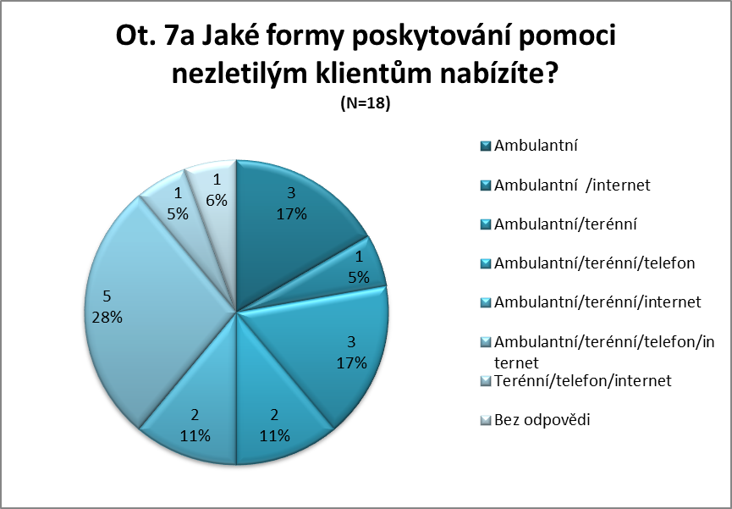

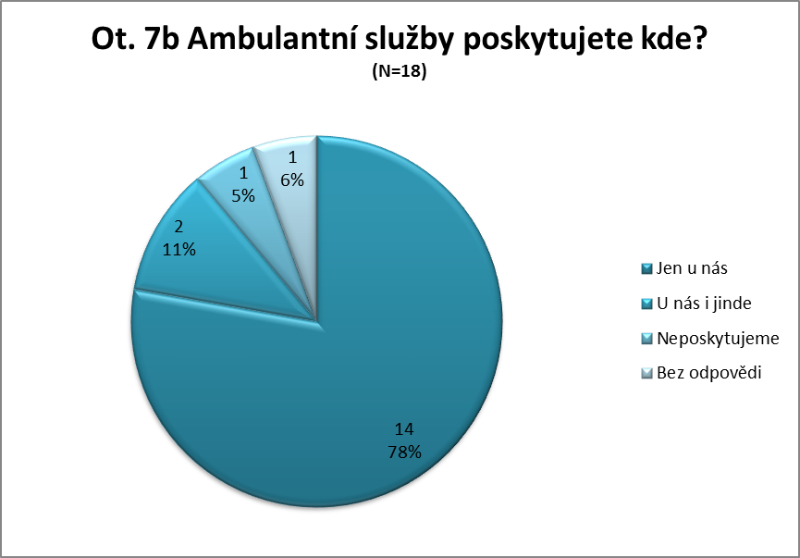

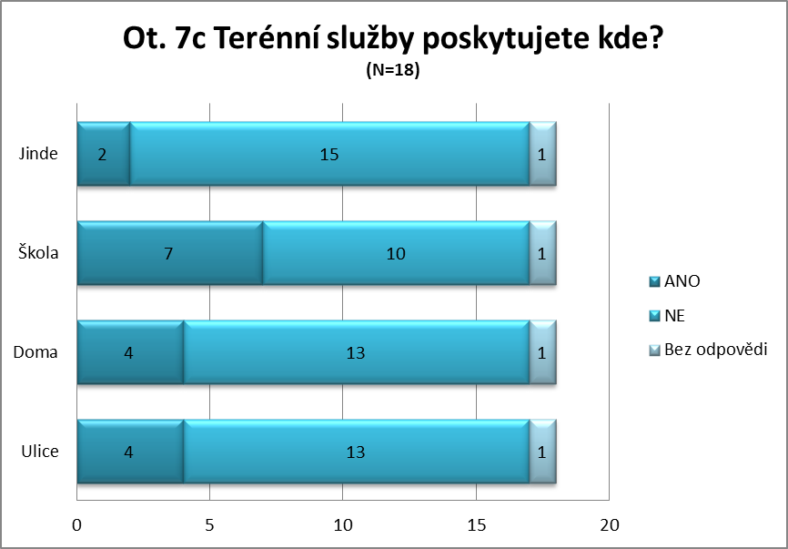

*Pozn.: Respondenti uvedli cca 89 % nabídku služeb ambulantní formou (opět se jedná především o NZDM), 72 % nabízí služby terénní formou, kdy převažuje školní prostředí (54 % - a to v rámci realizace aktivit primární prevence). Ve 49 % jsou služby nabízeny internetovou formou (svou podstatou jde o služby poskytované zdarma, ze soukromého prostředí dětí a jsou tedy v maximální míře anonymní a dostupné), ve 44 % formou telefonickou.*

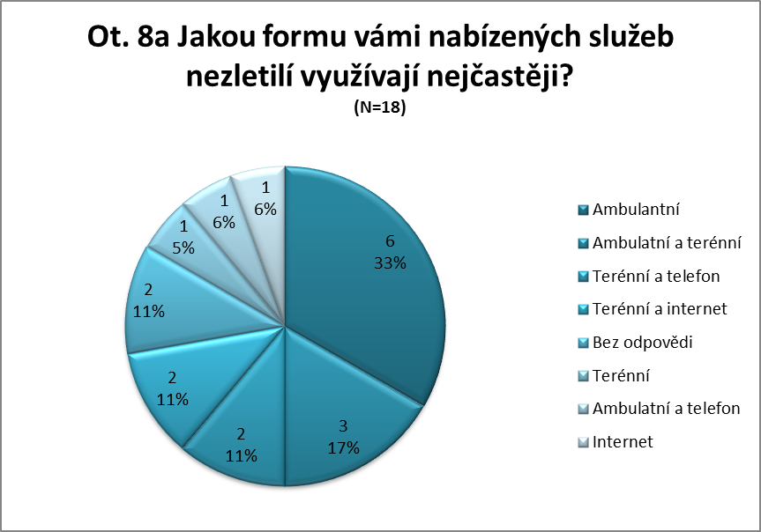

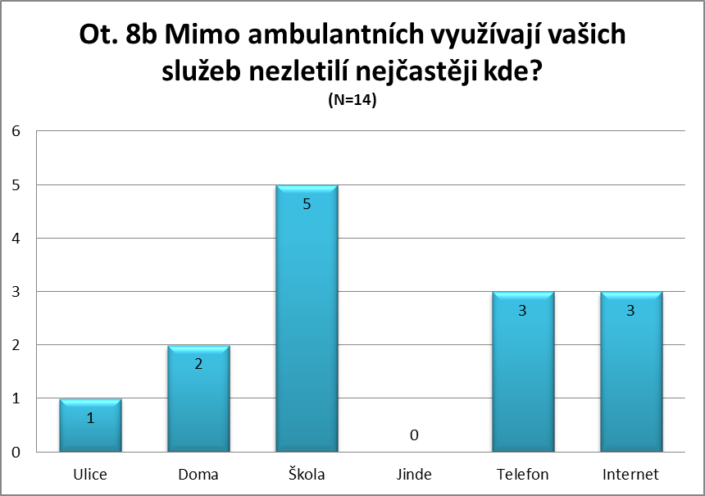

*Pozn.: Ambulantní formou využívají nezletilí klienti nejčastěji služby nízkoprahových zařízení pro děti a mládež, terénní formou se pak ve většině případů účastní školou řízených aktivit primární prevence. Samostatně pak vyhledávají telefonické a internetové poradenství.*

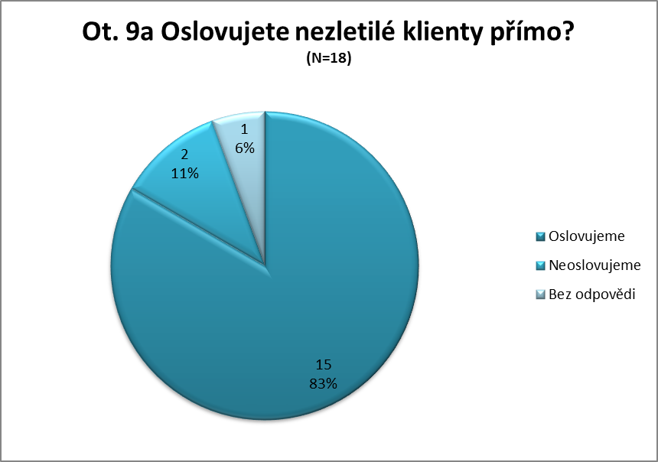

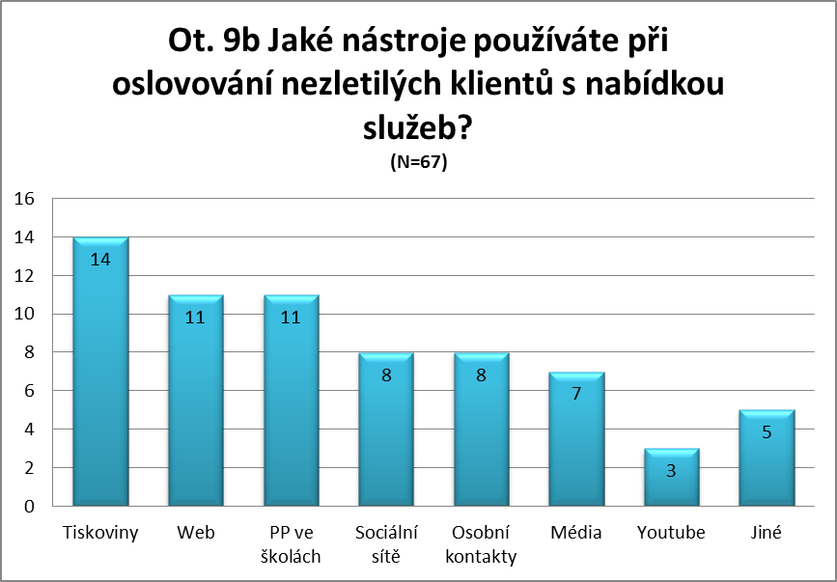

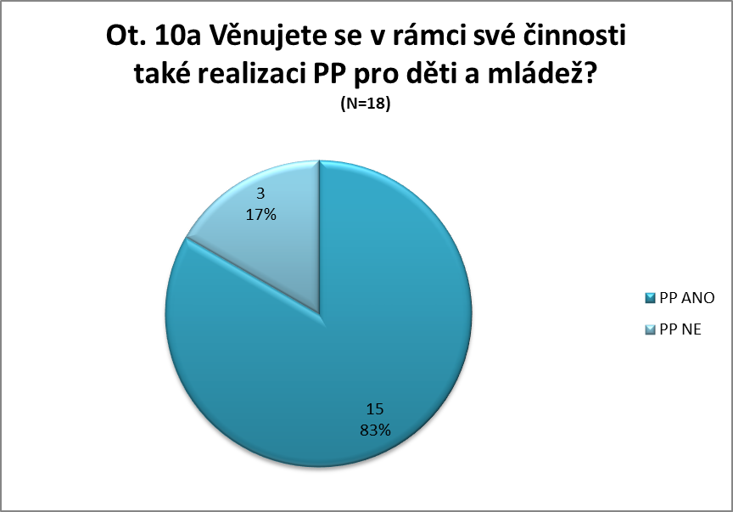

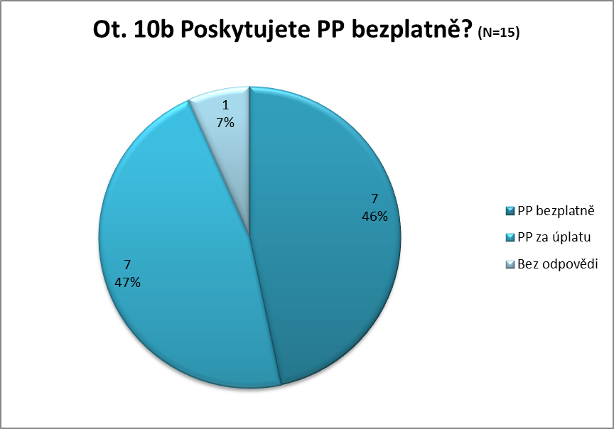

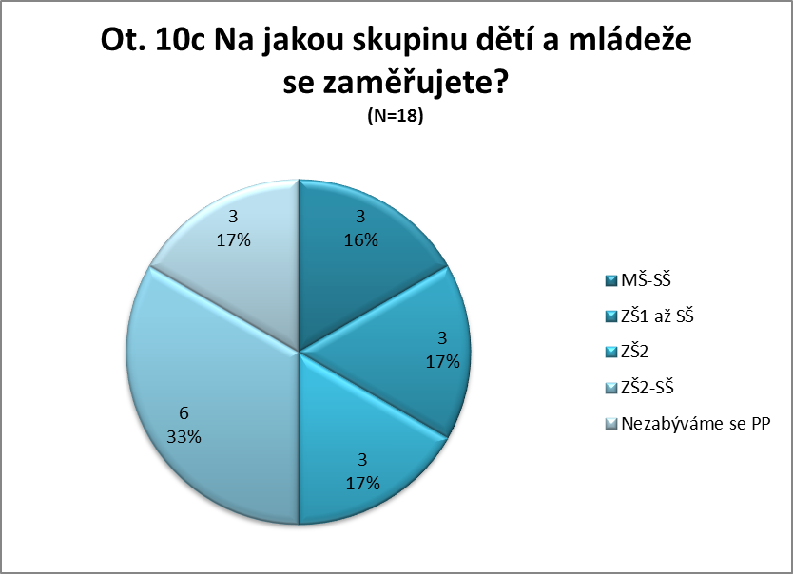

*Pozn.: Z odpovědí respondentů je patrné, že největší podíl aktivit primární prevence směřuje k žákům 2. stupně ZŠ a studentům SŠ. Pouze 16 % NNO směřují aktivity primární prevence k dětem předškolního věku a 33 % k dětem mladšího školního věku. Pouze 28 % respondentů se zaměřuje také na cílovou skupinu „neorganizovaná mládež“ (v rámci služeb poskytovaných v NZDM či v rámci SASRD).*

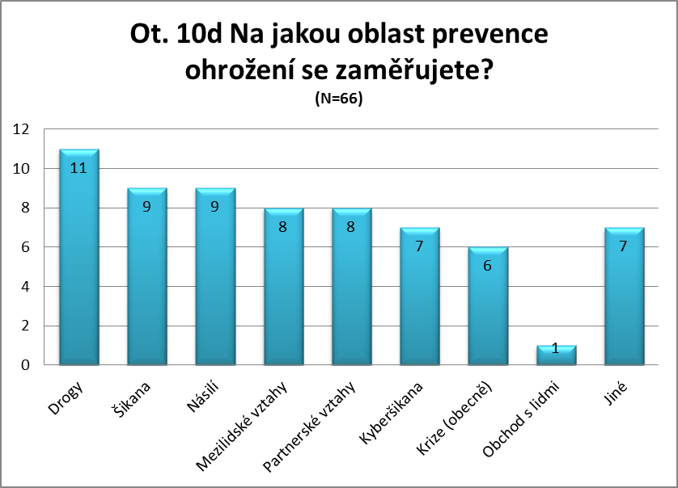

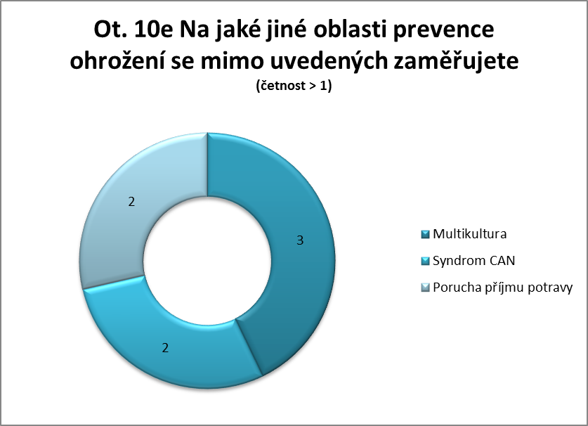

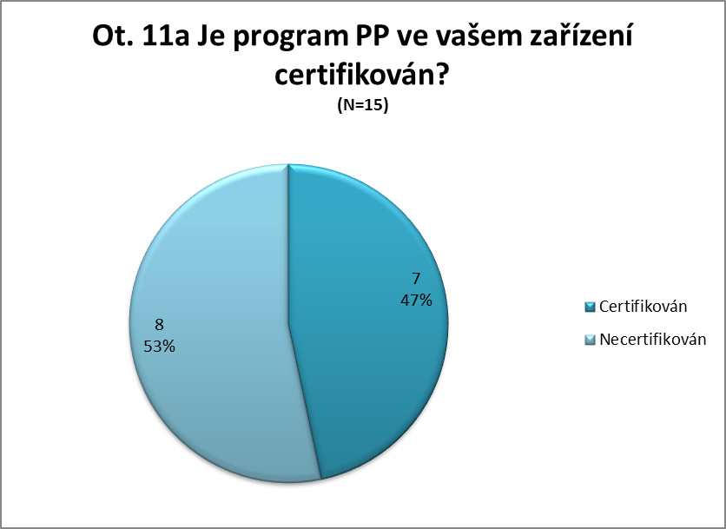

*Pozn.: Do roku 2011 byla možnost získat certifikaci odborné způsobilosti programů primární prevence užívání návykových látek. Dle získaných informací nelze zatím získat certifikaci MŠMT pro jinou oblast primární prevence. V roce 2012 je proces certifikace z důvodu reorganizace Institutu pedagogicko-psychologického poradenství v ČR, který zajišťoval služby agentury pro certifikaci, pozastaven.*

*Ve všech případech, kdy NNO udávali poskytování primární aktivit za úplatu, se jednalo o certifikované programy primární prevence užívání návykových látek.*

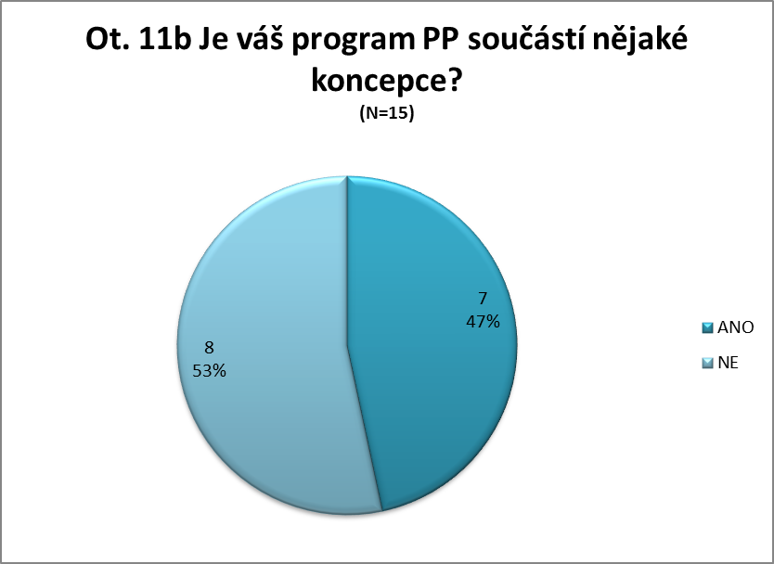

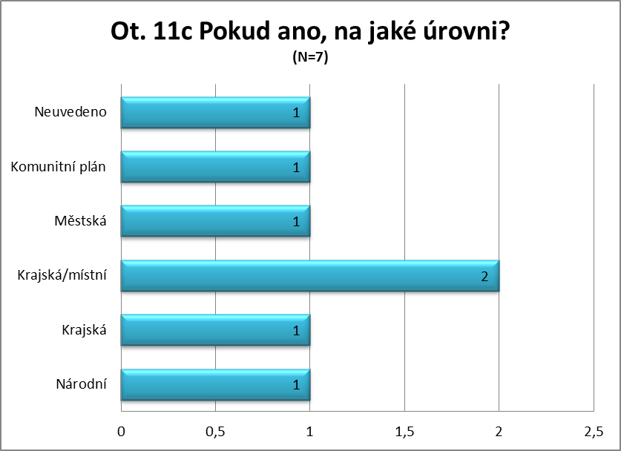

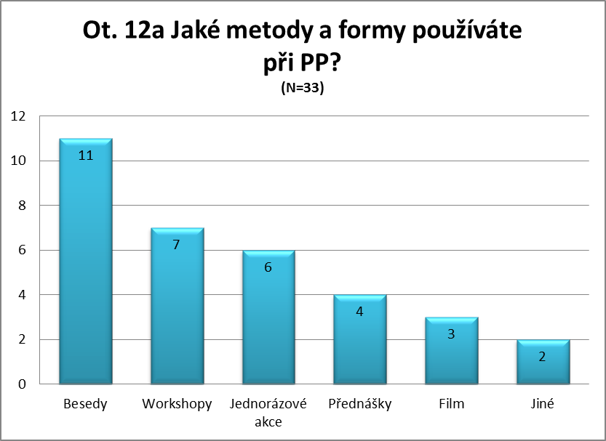

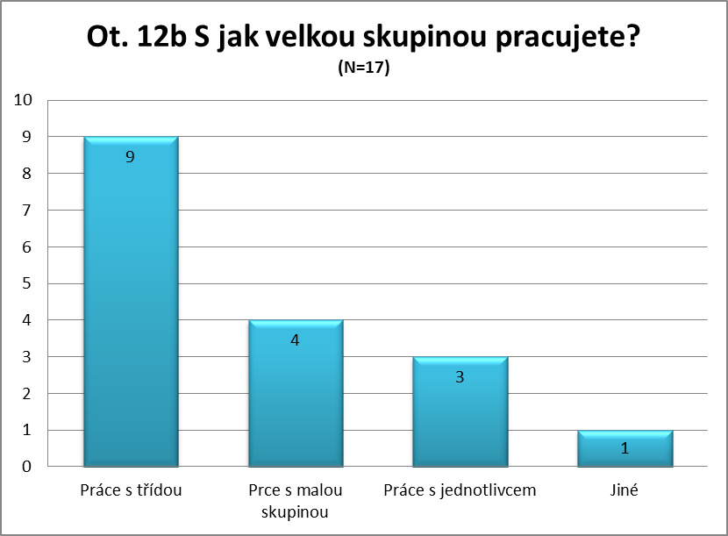

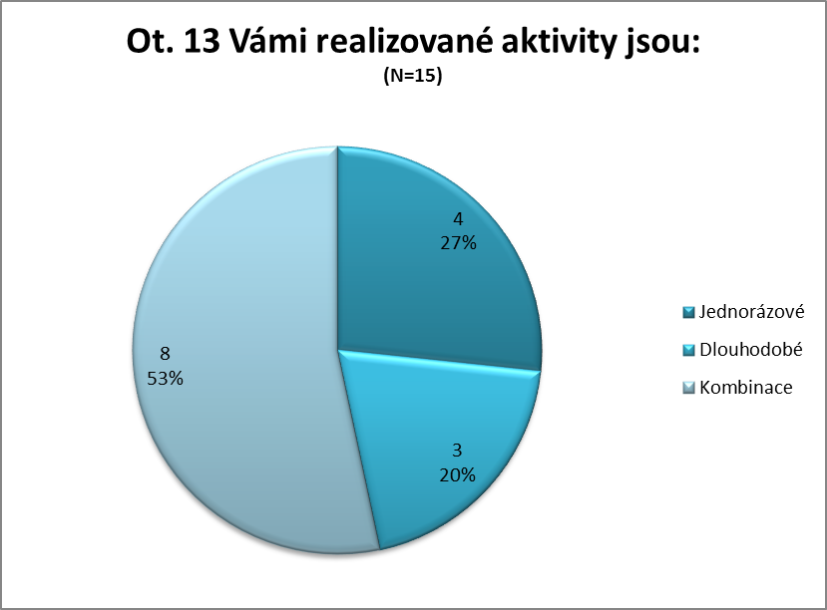

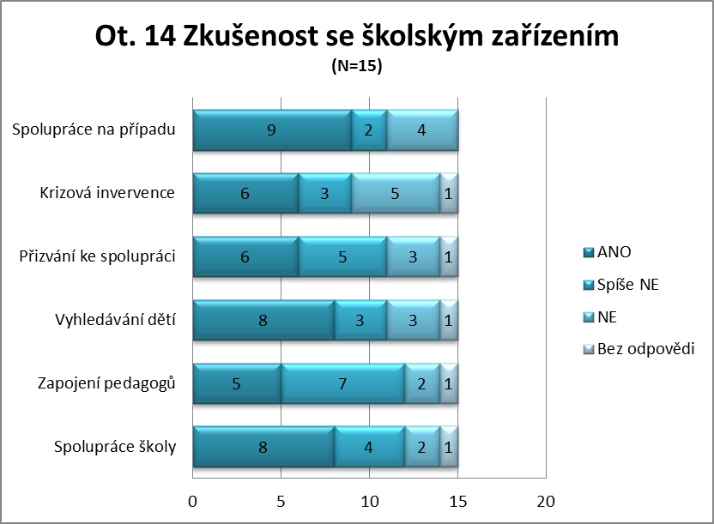

*Pozn.: V otázce č. 14 byla z hlediska našeho průzkumu nejdůležitější otázka zkušenosti NNO s poskytováním krizové intervence na půdě školy. Respondenti uvedli v 6 případech zkušenost s poskytováním krizové intervence přímo ve škole, v žádném z případů však nešlo o primární nabídku služby krizové pomoci tak, jak o ní smýšlí projekt Archa-Vylodění. Jeden z respondentů poskytuje individuální péči v rámci doučování. V ostatních případech se jedná spíše o výjimečnou situaci poskytnutí krizové intervence, která vyplyne z aktuální potřeby při realizaci aktivity primární prevence.*

